План разработки: вкладка «Контракт» в карточке кандидата
Документ для стейкхолдеров · CRM Parcer · 03.06.2026
Статус: планирование (код продукта не изменялся)

1. Цель и бизнес-задача
Дать рекрутеру единое место в карточке кандидата для подготовки морского контракта: выбрать компанию-работодателя, судно и должность, увидеть автоматически подставленные реквизиты, связать расчёт зарплаты из калькулятора и сгенерировать DOCX только из заранее подготовленной папки шаблонов «Контракты».
- Сократить время сборки контракта и снизить ошибки ручного копирования.
- Использовать уже заведённые в CRM компании, суда и матрицу зарплат.
- Обеспечить стабильные плейсхолдеры в Word-шаблонах для каждого поля вкладки.

2. Текущее состояние системы (аудит, без доработок)
Компонент | Что уже есть | Как используем в «Контракт»
Companies Manager | Справочник компаний и судов (IMO, флаг, GRT, DWT, engine…), плейсхолдеры company_{slug}_{vessel}_* | Дропдаун компаний и зависимый дропдаун судов
Калькулятор зарплаты | Вкладка в карточке: company + rank → матрица Salary Scale; сохранение в salary_calculation_json; плейсхолдеры salary_* | Подтягивать сохранённый расчёт; при смене company/rank — пересчёт или предупреждение
Должности | CANONICAL_POSITION_OPTIONS (25 рангов) + матрица по компании из калькулятора | Дропдаун должности (канон + ранги с матрицей для выбранной компании)
Генерация DOCX | POST /candidates/{id}/generate/{template}; контекст из _serialize_candidate_context + плейсхолдеры | Кнопка «Создать контракт» — только папка «Контракты»
Украинский трудовой договор | Отдельный блок ukr_contract_json (~20 полей ukr_*) | Не смешивать: «Контракт» — морской/COE; UA — отдельный сценарий при необходимости
Шаблоны | Templates Manager — дерево папок и DOCX | Создать папку «Контракты» (или «Contracts») и ограничить выбор ею

3. Предлагаемый UX (вкладка «Контракт»)
Новая вкладка в навигации карточки кандидата (рядом с «Калькулятор зарплаты», «Визы»).

3.1. Блок выбора (каскадные дропдауны)
Поле | Источник данных | Поведение
Компания * | GET /companies-manager → companies[] | Сортировка по имени; обязательное
Судно | vessels[] где company_id = выбранная компания | Disabled пока нет компании; опционально «— не выбрано —»
Должность * | CANONICAL_POSITION_OPTIONS + ranks из матрицы зарплат компании | При выборе — подгрузка salary template; синхрон с калькулятором

3.2. Автозаполнение под дропдаунами (только чтение + копирование)
После выбора трёх параметров показываются карточки (не редактируются вручную — источник правды в справочниках):
- Компания: название, slug, при необходимости адрес/реквизиты (если добавим в Companies).
- Судно: название, IMO, флаг, Port of Registry, GRT, Deadweight, Year Built, Engine… (поля из Companies → Vessels).
- Должность: каноническое имя rank.
- Зарплата: блок из сохранённого salary_calculation_json, если company+rank совпадают; иначе подсказка «Сохраните расчёт в калькуляторе».
- Кандидат (кратко): ФИО, дата рождения, паспорт, SB — из карточки для превью контракта.

3.3. Дополнительные поля вкладки (редактируемые)
Помимо автоподстановки — поля, специфичные для контракта (даты посадки, порт, срок контракта, номер контракта, валюта, примечания). Список согласуется со стейкхолдерами по реальным DOCX-шаблонам.
Поле (пример) | Плейсхолдер | Тип
Дата подписания контракта | {{ contract_sign_date }} | дата
Срок контракта / Period of employment | {{ contract_period }} | текст
Дата посадки (embarkation) | {{ contract_embarkation_date }} | дата
Порт посадки | {{ contract_embarkation_port }} | текст
Номер контракта | {{ contract_number }} | текст
Примечания | {{ contract_remarks }} | текст

Полный реестр полей формируется после инвентаризации всех файлов в папке «Контракты» (сканирование {{ … }} в DOCX).

3.4. Кнопки действий
- «Сохранить» — записать contract_json на кандидата (аналог ukr_contract_json / salary_calculation_json).
- «Создать контракт» — модальное окно выбора шаблонов только из папки «Контракты» → скачивание DOCX.
- Опционально: «Синхронизировать с калькулятором» — перенести company/rank/total wage в калькулятор.

4. Макеты интерфейса (визуализация)
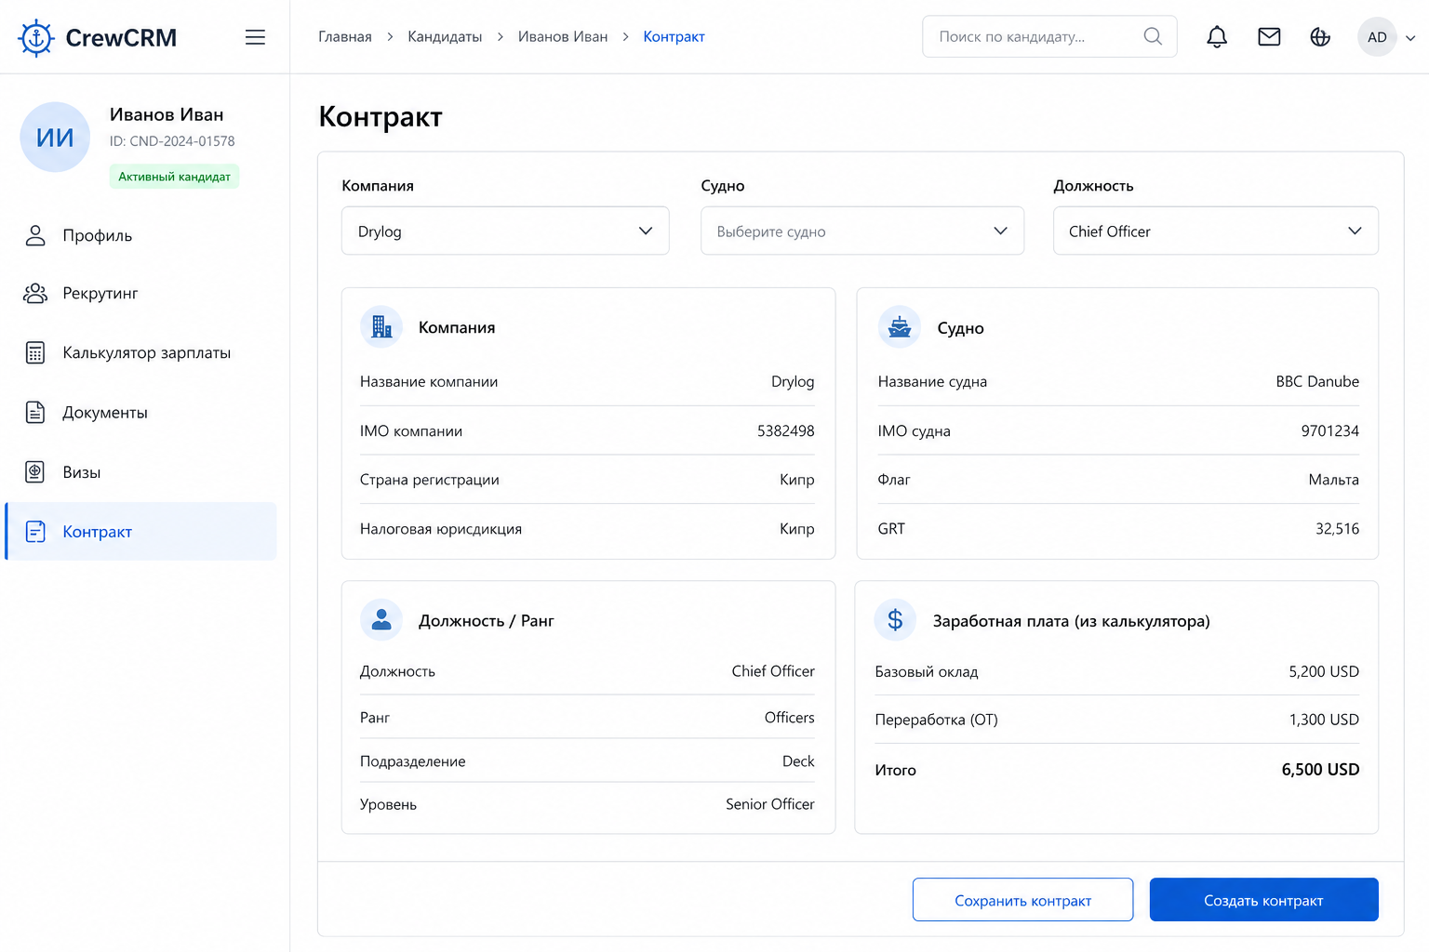
Рис. 1 — Вкладка «Контракт»: дропдауны, автозаполнение, кнопка создания

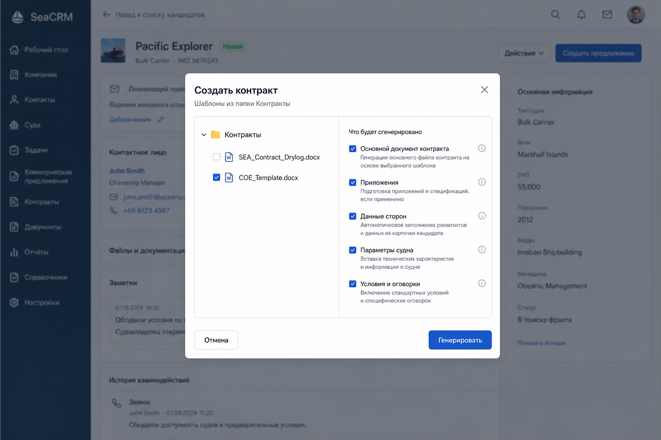
Рис. 2 — Диалог «Создать контракт»: только шаблоны из папки «Контракты»

5. Архитектура данных

5.1. Хранение
Рекомендуется новое поле candidates.contract_json (TEXT, JSON) без отдельной таблицы на первом этапе:
- contract_company_id, contract_company_name
- contract_vessel_id, contract_vessel_name
- contract_rank
- contract_sign_date, contract_period, contract_embarkation_date, contract_embarkation_port, contract_number, contract_remarks
- contract_updated_at, contract_updated_by

5.2. API (черновик)
Метод | Назначение
GET /candidates/{id}/contract-context | Компании, суда, ранги, snapshot судна/компании, salary snapshot
PUT /candidates/{id}/contract | Сохранение contract_json
GET /templates-manager/contracts | Список DOCX только из папки «Контракты» (по folder_id или имени)
POST /candidates/{id}/generate-contract | Генерация с merged context (кандидат + contract + salary + vessel placeholders)

5.3. Контекст для docxtpl
При генерации контракта в context добавляются (помимо существующих полей кандидата):
Группа | Примеры плейсхолдеров
Выбор вкладки | contract_company_name, contract_vessel_name, contract_rank, contract_*
Компания/судно (справочник) | company_{slug}_{vessel}_name, _imo, _grt, … (уже реализованы)
Зарплата | salary_total_wage, salary_basic_monthly_wage, salary_owners_bonus, … (уже реализованы)
Кандидат | surname, first_name, passport_number, sea_service[0], … (уже в контексте)

Для каждого нового поля вкладки — обязательная строка в реестре плейсхолдеров (UI «скопировать» как в Companies/Visas).

6. Ограничение шаблонов папкой «Контракты»
- В Templates Manager создаётся корневая или дочерняя папка с точным именем «Контракты» (согласовать регистр).
- Backend: resolve folder_id по имени; фильтр template_files по folder_id и подпапкам (опционально).
- Frontend: модал генерации не показывает дерево целиком — только эту папку.
- Валидация: при генерации контракта проверять, что template_file_id принадлежит папке «Контракты».

7. Связь с калькулятором зарплаты
Сценарий | Поведение
Company + Rank совпадают с salary_calculation_json | Показать все salary_* в превью; генерация подставляет актуальные суммы
Не совпадают | Жёлтый баннер: «Сохраните расчёт в калькуляторе для этой компании и должности»
Пользователь меняет company на вкладке Контракт | Опционально предложить обновить калькулятор одной кнопкой

8. Этапы разработки и оценка
Этап | Содержание | Оценка
0. Подготовка | Инвентаризация DOCX в папке «Контракты», реестр плейсхолдеров | 1–2 дн
1. Backend | contract_json, миграция, contract-context API, merge в _serialize_candidate_context | 2–3 дн
2. Frontend вкладка | ContractSection, каскадные дропдауны, превью, сохранение | 3–4 дн
3. Генерация | Фильтр папки, модал, endpoint generate-contract, тесты | 2 дн
4. QA / приёмка | E2E, проверка 2–3 реальных шаблонов, документация для рекрутеров | 2 дн
Итого |  | ~10–13 рабочих дней

9. Риски и зависимости
- Шаблоны контрактов различаются по компаниям — нужен единый словарь плейсхолдеров или несколько подпапок.
- Дублирование company/rank между калькулятором и контрактом — нужна явная синхронизация.
- Суда без заполненных полей — в контракте пустые плейсхолдеры; дисциплина ведения Companies.
- Старые шаблоны с другими именами переменных — миграция шаблонов или alias в backend.

10. Критерии приёмки (для стейкхолдеров)
- В карточке есть вкладка «Контракт» с тремя дропдаунами.
- При выборе компании список судов только этой компании.
- Под дропдаунами отображаются данные компании, судна, должности и зарплаты.
- Сохранение выбора восстанавливается при повторном открытии кандидата.
- «Создать контракт» показывает только шаблоны из папки «Контракты».
- Сгенерированный DOCX содержит корректные ФИО, судно, зарплату без ручной правки в Word.
- Для каждого поля вкладки в UI доступен текст плейсхолдера для верстальщика шаблонов.

11. Рекомендации перед стартом разработки
- Подготовить 2–3 эталонных DOCX в папке «Контракты» и список желаемых {{ переменных }}.
- Утвердить полный список редактируемых полей вкладки (помимо автоподстановки).
- Утвердить: должность только из канонического списка или свободный ввод.
- Провести демо текущих Companies + Salary Calculator для согласования ожиданий.
Сформировано: scripts/generate_contract_tab_plan_docx.py · Parcer CRM · 2026-06-03

